**Самостоятельная работа № 2.**

**"Координатный метод"**

1. Постановка задачи

Нарисовать в объекте TImage треугольник, одна сторона которого - черная, другая - красная и третья - синяя.

Математическая модель

Против большей стороны лежит больший угол, и наоборот.

Против равных сторон лежат равные углы, и наоборот. (В частности, все углы в равностороннем треугольнике равны.)

Сумма углов треугольника равна 180 °

Любая сторона треугольника меньше суммы двух других сторон и больше их разности

Список идентификаторов

Идентификаторов нет

Код программы

procedure TForm1.FormCreate(Sender: TObject);

begin

Image1.Canvas.Rectangle(0,0,Image1.Width,Image1.Height);

Image1.Canvas.Pen.Color:= clBlack ;

Image1.Canvas.MoveTo(70,50);

Image1.Canvas.LineTo(100,50);

Image1.Canvas.Pen.Color:= clred ;

Image1.Canvas.LineTo(40,30);

Image1.Canvas.Pen.Color:= clBlue ;

Image1.Canvas.LineTo(70,50);

end;

Результаты выполненной работы

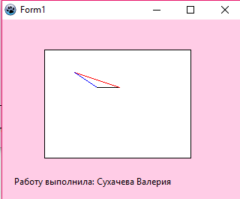

2. Постановка задачи

Создать программу рисующую треугольник, координаты вершин которого можно изменять через пользовательский интерфейс.

Математическая модель

Против большей стороны лежит больший угол, и наоборот.

Против равных сторон лежат равные углы, и наоборот. (В частности, все углы в равностороннем треугольнике равны.)

Сумма углов треугольника равна 180 °

Любая сторона треугольника меньше суммы двух других сторон и больше их разности

Список идентификаторов

|  |  |  |
| --- | --- | --- |
| Имя переменной в программе | Описание переменной | Тип данных |
| A | Координата первой вершины треугольника оси абсцисс | Integer |
| A1 | Координата первой вершины треугольника оси ординат | Integer |
| B | Координата второй вершины треугольника оси абсцисс | Integer |
| B1 | Координата первой вершины треугольника оси ординат | Integer |
| C | Координата третей вершины треугольника оси абсцисс | Integer |
| C1 | Координата третей вершины треугольника оси ординат | Integer |

Код программы

procedure TForm1.Button1Click(Sender: TObject);

var

A,A1,B,B1,C,C1:integer;

begin

Image1.Canvas.Rectangle(0,0,Image1.Width,Image1.Height);

A:=StrToInt(Edit1.Text);

A1:=StrToInt(Edit2.Text);

B:=StrToInt(Edit3.Text);

B1:=StrToInt(Edit4.Text);

C:=StrToInt(Edit5.Text);

C1:=StrToInt(Edit6.Text);

Image1.Canvas.Pen.Color:= clred ;

Image1.Canvas.MoveTo(A,A1);

Image1.Canvas.LineTo(B,B1);

Image1.Canvas.LineTo(C,C1);

Image1.Canvas.LineTo(A,A1);

end;

Результаты выполненной работы

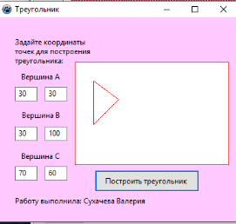

3. Постановка задачи

Создать программу рисующую цилиндр и куб с прозрачными гранями.

Математическая модель

У цилиндра:

Все образующие цилиндра равны друг другу

Основания цилиндра равны друг другу

Все сечения цилиндра плоскостями, параллельными плоскостям основания цилиндра, равны основаниям цилиндра

У куба:

В куб можно вписать тетраэдр так, чтобы все четыре вершины тетраэдра лежали на четырех вершинах куба, а все шесть ребер тетраэдра будут лежать на шести гранях куба и ребра будут равны диагонали грани куба.

В куб можно вписать правильный шестиугольник так, что все шесть вершин лежат в центрах граней куба.

Список идентификаторов

Идентификаторов нет

Код программы

procedure TForm1.FormCreate(Sender: TObject);

begin

Image1.Canvas.Rectangle(0,0,Image1.Width,Image1.Height);

Image1.Canvas.Ellipse(70,50,100,30);

Image1.Canvas.Ellipse(70,100,100,80);

Image1.Canvas.MoveTo(70,40);

Image1.Canvas.LineTo(70,90);

Image1.Canvas.MoveTo(100,40);

Image1.Canvas.LineTo(100,90);

Image1.Canvas.Rectangle(150,30,200,80);

Image1.Canvas.Brush.Style:=bsClear;

Image1.Canvas.Rectangle(170,50,220,100);

Image1.Canvas.MoveTo(150,30);

Image1.Canvas.LineTo(170,50);

Image1.Canvas.MoveTo(200,30);

Image1.Canvas.LineTo(220,50);

Image1.Canvas.MoveTo(150,80);

Image1.Canvas.LineTo(170,100);

Image1.Canvas.MoveTo(200,80);

Image1.Canvas.LineTo(220,100);

end;

Результаты выполненной работы

